Sv. maše od 22. 4. do 12. 5. 2024

Datum | d | Godovi | ura | Namen
22. 4. | P | Hugo, škof | 18 | Ernest Zrinski
23. 4. | T | JURIJ, muč. | 18 | Marko Murn
24. 4. | S | Marija Kleop. | 18 | Jakob Zupančič, 7. dan
25. 4. | Č | Marko, evan. | 18 | Anton Murn (Domžale)
26. 4. | P | Marija, M.d.s. | 18 | Tomaž Cirman
27. 4. | S | Češčenje SRT v žup. cerkvi! | 18 | Marija Špec  v zahvalo
28. 4. | N | NEDELJA  5. velikon. | 8  10 | žegn. in za žive in rajne farane  st. Murn, obl.
29. 4. | P | Katarina Sien. | 18 | Katarina Smolič
30. 4. | T | Jožef Cott. | 18 | Anton Uršič
1. 5. | S | Sv. BIRMA  JOŽEF delavec | 10  19 | za birmance, starše in botre  Jože Hribar in Marija, obl.
2. 5. | Č | Boris, kralj | 18 | Korita: poljska maša
3. 5. | P | Filip in Jakob | 19 | za nove duhovne poklice
4. 5. | S | Florijan | 19 | Jakob Zupančič, obl.
5. 5. | N | NEDELJA  6. velikon. | 8  10 | Bobnarjevi (Rdeči kal)  Lisec: za sosesko in farane
6. 5. | P | Dominik Savio | 18  19 | Šahovec: poljska  Jože in Tomaž Murn, obl.
7. 5. | T | Gizela, opat. | 18 | Dobrava: poljska
8. 5. | S | Viktor, muč. | 18 | Knežja vas: poljska
9. 5. | Č | Gospod. vneb. | 19 | Ivan Korelc, obl.
10. 5. | P | Janez Avilski | 19 | Franc Koncilja, 30. dan
11. 5. | S | Pankracij, m. | 19 | st. Gole (Gorenja vas)
12. 5. | N | NEDELJA  7. velikon. | 8  10 | za žive in rajne farane  Udovič Jože, Marija in Ana Murgelj in st. Zajc

Delavniške so zasedene do konca maja; nedeljske pa do KONCA novem. !

Žup. Dobrnič 7, 8211 Dobrnič. Tel.: 07/346-50-83. E-pošta: milos.kosir@rkc.si Splet: zupnija-dobrnic.rkc.si TRR Župnije: SI56 0297 1009 2113 838
Odg.: Miloš Košir (041/693-443) Tisk: Salve

21. 4. 2024 – št. 6

Sv. BIRMA se približuje na praznik sv. Jožefa
in 21 birmancev 8. in 9. r. se pospešeno
pripravlja na birmovalčev prihod in srečanje
z njim. Tudi starši in botri ste bolj ali manj vpeti
v dogajanje te »zadnje cerkveno OŠ« priprave
na zakrament »potrditve v veri«.
Resnici na ljubo je bilo nekje zapisano, da je to
zakrament »poslednjega maziljenja« ali odhoda iz Cerkve!
In res bo glede na preteklost tako. Nikoli pa ne moremo točno
vedeti, kdaj bo pa ta zakrament vsaj malo začel učinkovati v njihovem življenju. Brez osebne molitve in tudi skupne bo le zunanja maska, ki jo bodo kmalu odvrgli kot nepotreben ovoj in potem bo večina po koncu OŠ opustila versko prakso, nedeljsko sv. mašo s sv. obhajilom, tako potreben zakrament spovedi, ker pri starših. ni zgleda, ni skupne molitve, ni pravzaprav prave vere v Jezusa Kristusa, Odrešenika.

Celodnevno češčenje Sv. Reš. Telesa vsako leto pred farnim zavetnikom sv. Jurijem imamo v župnijski cerkvi. Ker je do sedaj v dopoldanskem času bilo bore malo častilcev, bomo strnili češčenje na popoldanske ure s sklepom češčenja pri večerni maši, ko nas bo obiskal prejšnji župnik kanonik Florijan Božnar, ki je vse birmance, razen ene, tudi krstil.

Mesec maj – šmarnična pobožnost – bo tudi letos zanimiv-a z branjem življenjske zgodbe zdravnika dr. Majcna na Ki-Tajskem. Vabljeni tako otroci kot odrasli k majniškim mašam.

NAJ VSEM ŠE ODMEVA VELIKONOČNI POZDRAV:
MIR VAM BODI, ALELUJA!

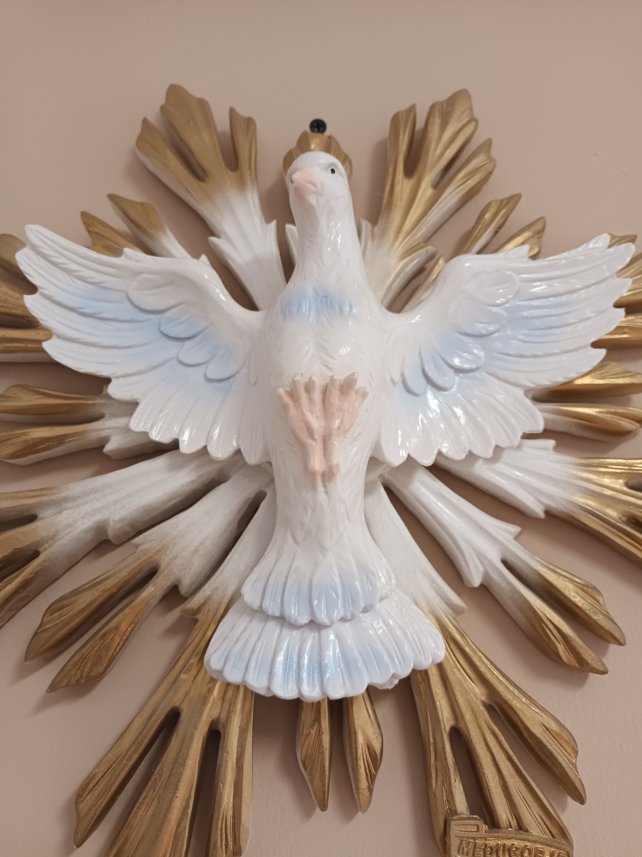

Bi rad spoznal, kateri so najve-čji vzroki za naše bolečine in bolezni, ki jih razkriva Sveto pismo? Ti sovpadajo s spoz-nanji, do katerih vse bolj prihaja tudi znanost. Ker nas je Bog ustvaril, nas najbolje pozna, zato mu je vredno prisluhniti, kaj nam svetuje glede zdravja preko odlomkov iz Svetega pisma. Sveto pismo razkriva največje vzroke in razloge za mnoge telesne in duševne bolezni. Tega ne najdemo nikjer drugje. To so edinstveni in unikatni nasveti, ki veljajo za vsakega človeka. Sveto pismo razkriva tudi pot do ozdravljenja. O vsem tem in še več bomo spregovorili na srečanju v sredo, 24.4. ob 18.30 v Kulturnem domu.

ČEŠČENJE SV. REŠ. TELESA pred farnim žegnanjem v soboto, 27. 4., POPOLDAN

13.-14.: Rdeči kal, Šmaver, Sveti-nje, Gor. in Dol. vrh; Šahovec.
14.-15.: Selce, Krušnih vrh, Knežja vas, Luža, Roženpelj, Dol. in Gor. Kamenje.
15.-16.: Artmanja vas, Reva, Preska, Železno.
16.-17.: Lokve, Dobrnič, Gor. vas, Vapča vas, Stranje, Podlisec
17.-18.: Vrbovec, Korita, Lisec, Zagorica, Dobrava.

Sklep češčenja ob 18. uri z litanijami vodi prejšnji župnik in kanonik Florijan Božnar.

Pogreb:
3.: Franc Koncilja, Dobrnič
Za maše darovali: 2x sin Branko z dr.; 2x sin Boštjan z dr.; 2x hči Anita z dr.; 2x žena Jožica; 2x Janez Škerjanec z dr.; 1x Urbanovi (Kitni vrh); 1x Poto-čarjevi (Dobrava); 2x Škerjanče-vi; 2x Jure in Barbi; 1x dr. Slak (Dobrnič); 1x Milena Hočevar; 2x Gladek; 1x Grčar Marjana; 1x Kukčevi iz Zalisca; 2x dr. Blažič (Vrbovec); 2x Kastelic (Dobrnič); 1x Henrik in Irena Zaletel; 1x Puclov Tone; 2x dr. Kastelic (Dobrnič 60); 1x Jankočevi (Vrbo-vec); 1x Gustl in Magda Žnidar-šič; 2x Ribnčanovi; 1x Marjan Blatnik (Pristavica); 1x Joži Čeh (Knežja vas); 1x Milena Jerič; 1x Bleskovi Janez z dr.; 1x Štefan Lisjakov; 1x Vestrovi (Železno); 1x Stane in Milka Pekolj; 1x Mi-lan Fabiani z dr.; 1x Majda Fabiani.

Pogreb:
4.: Jakob Zupančič, Knežja vas. Za maše darovali: 2x sin Jure z dr.; 1x vnukinja Alja z dr.; 2x sin Jože z dr.; 1x vnukinja Anja z dr.; 1x vnukin-ja Suzana z dr.; 7x vaščani Knežje vasi; 2x Andrejevi; 2x Bahunovi; 1x Alojz Kužnik (Podlisec); 1x Potočarjevi; 1x Pekoljevi (Luža).

Krsti:
9. Erin Širovnik, Ljubljana

Za čiščenje in krašenje žup. cerkve so v soboto (ali petek) na vrsti: Petek, 26. 4., starši birmancev! 4. 5.: Šahovec.
11. 5.: Korita. 18. 5.: Vrbovec.

OZNANILA!

VELIKONOČNI OFER: 3.260 €. To je skoraj za 4 postaje križ. pota (1 postaja= 850 €). Še dve (12. In 13.) sta v obnavljanju.

22. 4.: pon. Začetek birmanske devetdnevnice pri več. mašah. Za birmance seveda obvezna, za starše in botre priporočljiva.

23. 4.: sv. Jurij, mučenec.

24. 4.: sreda po več. maši predavanje Boštjana Harija »Vzroki za bolezni in bolečine v luči Biblije« za vse, obvezno za starše birmancev, v KD ob 18.30.

27. 4.: dan celodnevnega češčenja Jezusa v SRT v žup. cerkvi z začetkom ob 13. uri! Sklep češčenja ob 18. uri. Glej razpored na levi strani. Drugače pa povabljeni, kadarkoli morete.

28. 4.: farno žegnanje sv. Jurija. Blagoslov konj ob 11. uri.

29. 4.: poned. Srečanje birmovalca gen. vikarja Petra Kokotca z birmanci in starši ob 18. uri v žup. cerkvi. Po predstavitvi in nagovoru bo gen. vikar med sv. mašo na voljo za sv. spoved!

1. 5.: župnijski praznik sv. birme na praznik sv. Jožefa. Slovesna sv. maša ob 10. uri. Po 9. uri slikanje. Klopi so rezervirane za starše in sorodnike.
Začetek šmarnične marijanske pobožnosti. Pri vsaki sv. maši bomo prisluhnili letošnjemu branju o +dr. Majcnu, misijonarju.

3. 5.: prvi petek. Redno obhajanje bolnikov in starejših.

5. 5.: 6. velikonočna nedelja, nedelja turizma. Žegnj. maša na Liscu ob 10. uri. Sv. krst ob 11.30.

12. 5.: »gasilska maša« ob 10. uri v žup. cerkvi!

